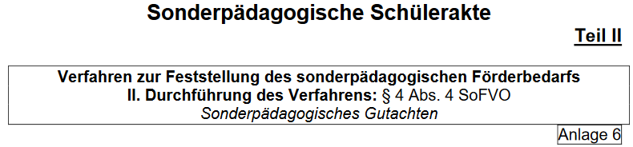



Friedrich- Elvers- Schule

Friedrich- Elvers- Straße 14

25746 Heide

Name Lehrkraft/Dienstbezeichnung

**Sonderpädagogisches Gutachten**

**1. Daten zur Person**

Name:

geb. am:

Wohnort:

**2. Schullaufbahn**

**3. Untersuchungsanlass**

**4. Fragestellung**

**5. Informationsquellen und angewendete Verfahren**

**6. Darstellung der Ergebnisse**

6.1 Pädagogische Ausgangslage

6.2 Beschreibung des Entwicklungsstandes in den Entwicklungsbereichen:

6.3 Beschreibung der schulrelevanten Leistungen

6.4 Zusammenfassung

**7. Beantwortung der Fragestellung**

     

Ort Datum

Sonderschullehrkraft Schulleiter